[北京朝阳医院论文陷入争议漩涡，Transwell 实验图批量复制遭质疑](https://mp.weixin.qq.com/s?__biz=Mzk0ODcwOTAyMQ==&mid=2247498461&idx=1&sn=cf91c8d64c5f81ab880bd531ca79a94e&chksm=c259c8d253c10c20e976f7842557100b00555bad78470c99f3bf5de81cce3a411e38ab3bdc03&scene=126&sessionid=1743611383)

柯南君[柯南科研](javascript:void(0);)2025-04-01 08:36:00浙江

Conan scientific research

**质疑资讯**

**科研诚信**

**撤稿披露**

2016年6月，首都医科大学附属北京朝阳医院在Oncotargets and Therapy（IF2.7001/4区）期刊上发表了一篇论文。在发表9年后，因图片组内重复在pubpeer上被读者质疑。论文题为“Long noncoding RNA AK126698 inhibits proliferation and migration of non-small cell lung cancer cells by targeting Frizzled-8 and suppressing Wnt/β-catenin signaling pathway”。

第一作者：首都医科大学附属北京朝阳医院的Xiao Fu 1

通讯作者：首都医科大学附属北京朝阳医院的Hui Li

论文信息

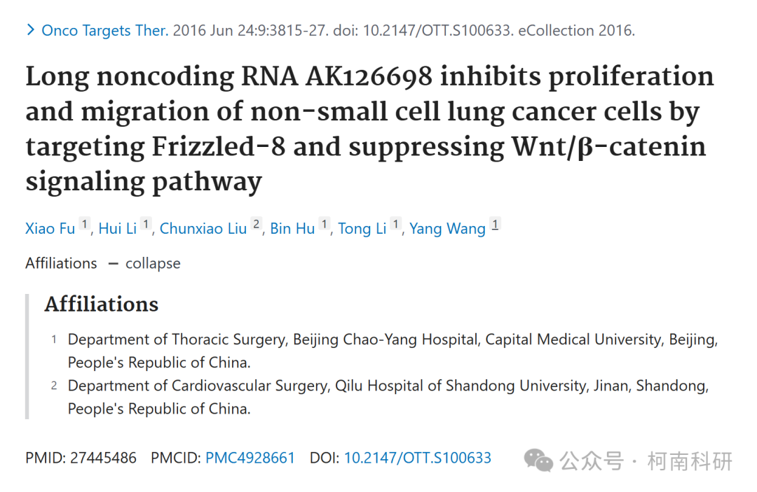

发表期刊

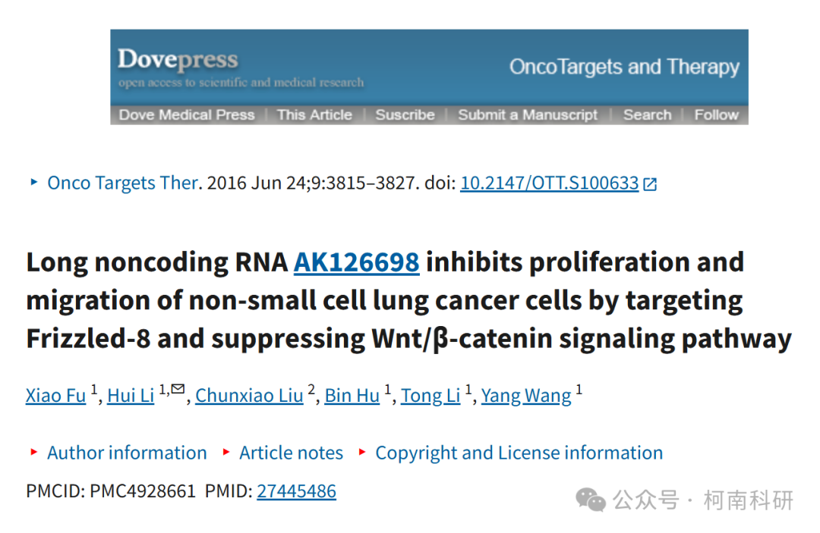

质疑内容

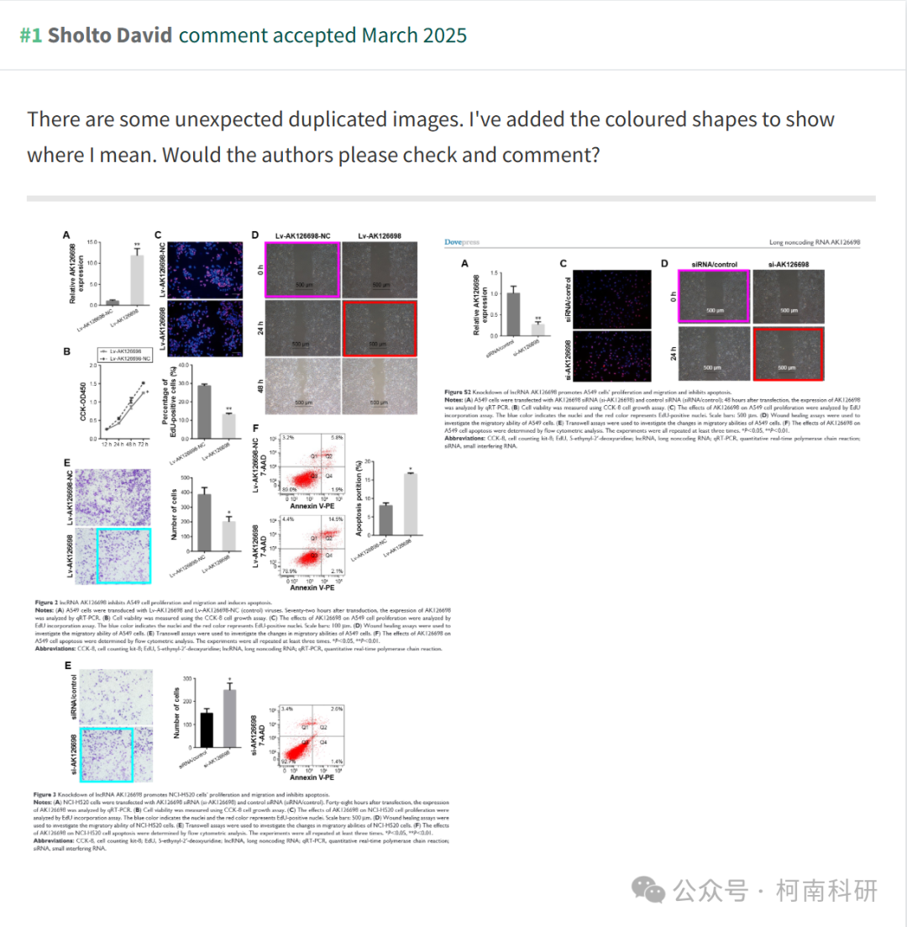

作者回应

针对上述质疑，尚未见到作者在www.pubpeer.com上的回应内容。

参考信息：https://pubpeer.com/publications/0898B9A326AFC9EDCA19A7458C1D92

免责声明：信息来源于Pubpeer、Pubmed及相关期刊，提及人名均为音译！

对于文章内容的真实性、完整性、及时性本公众号不做任何保证或承诺，仅供读者参考！

如有侵权，请及时联系公众号后台！

**END**

**柯南科研  
关注最新科研生态，追踪撤稿文量，营造良好科研氛围**

